第 1 章 Ansible概述

1. IT自动化的好处

团队影响
- 节省时间，提高工作效率
- 消除重复任务
- 更少的错误风险
- 改善协作和工作满意度

企业影响
- 克服复杂性
- 更多创新资源
- 加强问责制和合规性

2. Ansible是什么
Ansible是一种IT自动化工具。它可以配置系统，部署软件以及协调更高级的IT任务，例如持续部署，滚动更新。Ansible适用于管理企业IT基础设施，从具有少数主机的小规模到数千个实例的企业环境。Ansible也是一种简单的自动化语言，可以完美地描述IT应用程序基础结构。

3. Ansible架构
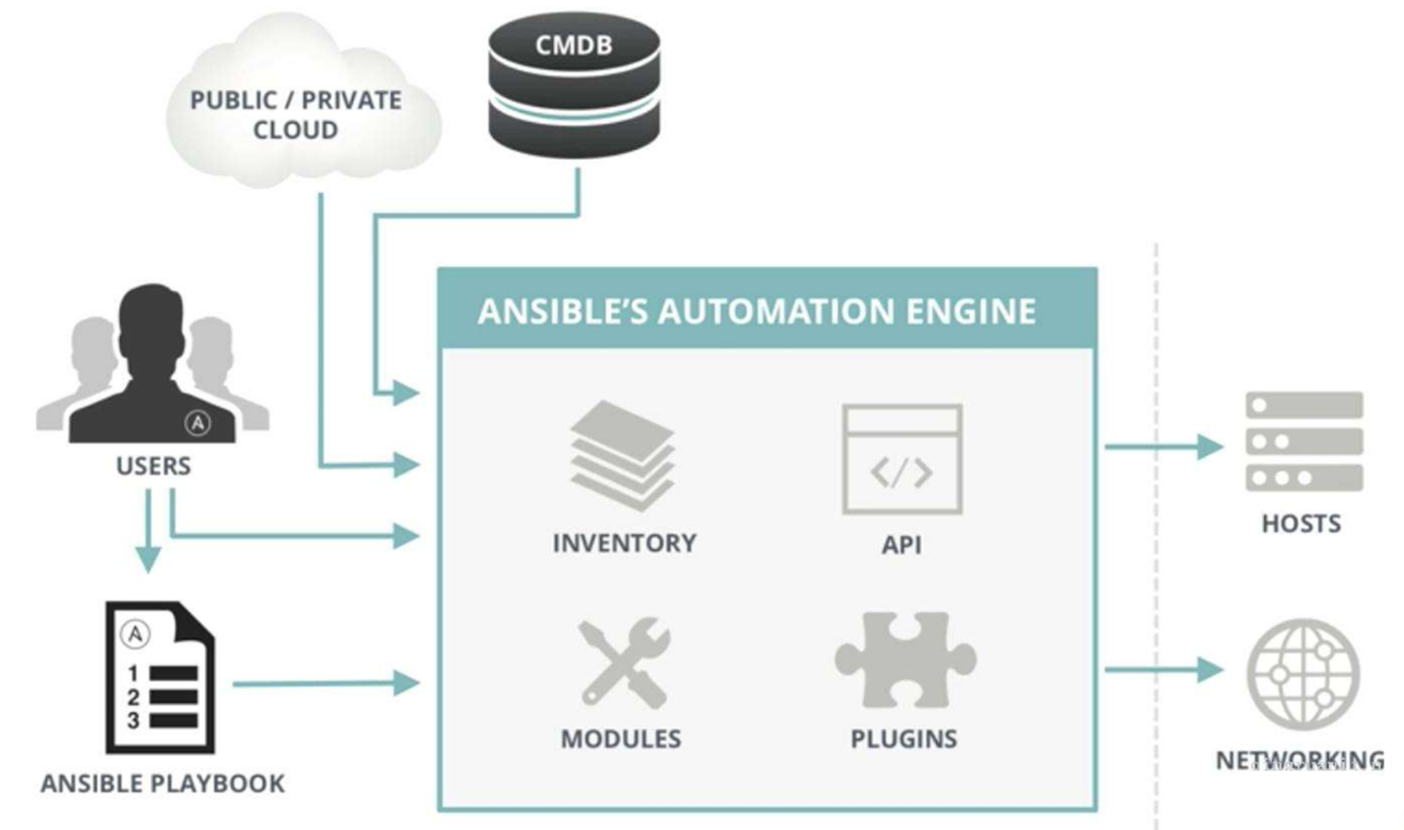

4. 先来认识一下Ansible

第 2 章 Ansible安装与配置

1.Ansible使用要求

服务端要求
- Python2.6/2.7/3.x
- RedHat，Debian，CentOS，OS X等。不支持Windows

被管理端要求
- OpenSSH
- Python2.6/2.7/3.x

2.安装Ansible
- yum install ansible （推荐）
- pip install ansible
- https://releases.ansible.com/ansible or https://github.com/ansible/ansible.git

3.配置文件
# vi /etc/ansible/ansible.cfg
[defaults]
inventory = /etc/ansible/hosts
forks = 5
become = root
remote_port = 22
host_key_checking = False
timeout = 10
log_path = /var/log/ansible.log
private_key_file = /root/.ssh/id_rsa

4.Inventory（主机清单）
# 示例1：未分组的主机
green.example.com
blue.example.com
192.168.100.1
192.168.100.10
# 示例2：属于webservers组主机集合
[webservers]
alpha.example.org
beta.example.org
192.168.1.100
192.168.1.110
www[001:006].example.com
示例3：属于dbservers组主机集合
[dbservers]
db01.intranet.mydomain.net
db02.intranet.mydomain.net
10.25.1.56
10.25.1.57
db-[99:101]-node.example.com

主机和主机组变量：
[webservers]
192.168.1.10 ansible_ssh_user=root ansible_ssh_pass='123456’ http_port=80
192.168.1.11 ansible_ssh_user=root ansible_ssh_pass='123456’ http_port=80
[webservers:vars]
http_port=8080
server_name=www.ctnrs.com
组变量分解到单个文件：
# cat /etc/ansible/group_vars/webservers.yml
http_port: 8080
server_name: www.ctnrs.com

第 3 章 ad-hoc命令

1.命令行工具常用选项
格式：ansible <host-pattern> [ options ]
选项：
-a MODULE_ARGS, --args=MODULE_ARGS 模块参数
-C, --check 运行检查，不执行任何操作
-e EXTRA_VARS, --extra-vars=EXTRA_VARS 设置附加变量 key=value
-f FORKS, --forks=FORKS 指定并行进程数量，默认5
-i INVENTORY, --inventory=INVENTORY 指定主机清单文件路径
--list-hosts 输出匹配的主机列表，不执行任何操作
-m MODULE_NAME, --module-name=MODULE_NAME 执行的模块名，默认command
--syntax-check 语法检查playbook文件，不执行任何操作
-t TREE, --tree=TREE 将日志输出到此目录
-v, --verbose 详细信息，-vvv更多, -vvvv debug
--version 查看程序版本
连接选项：控制谁连接主机和如何连接
-k, --ask-pass 请求连接密码
--private-key=PRIVATE_KEY_FILE, --key-file=PRIVATE_KEY_FILE 私钥文件
-u REMOTE_USER, --user=REMOTE_USER 连接用户，默认None
-T TIMEOUT, --timeout=TIMEOUT 覆盖连接超时时间，默认10秒
提权选项：控制在目标主机以什么用户身份运行
-b, --become 以另一个用户身份操作
--become-method=BECOME_METHOD 提权方法，默认sudo
--become-user=BECOME_USER 提权后的用户身份，默认root
-K, --ask-become-pass 提权密码

2.SSH密码认证
[webservers]
192.168.1.10:22 ansible_ssh_user=root ansible_ssh_pass=’123456’
192.168.1.11:22 ansible_ssh_user=root ansible_ssh_pass=’123456’

3.SSH秘钥对认证
[webservers]
192.168.1.10:22 ansible_ssh_user=root ansible_ssh_key=/root/.ssh/id_rsa
192.168.1.11:22 ansible_ssh_user=root

第 4 章 Ansible常用模块
- 执行shell命令（command和shell）
- 文件传输（copy和file）
- 管理软件包（yum）
- 用户和组（user）
- 从源代码管理系统部署（git）
- 管理服务（service）
- 收集目标主机信息（setup）

第 5 章 Playbook基本使用

1.使用Playbook的好处
特点
- 易读的编排语言
- 适合配置管理和应用部署
- 非常适合部署复杂的工作

2.先来认识一下Playbook
自动部署Nginx
# main.yml
---
- hosts: webservers
vars:
hello: Ansible
tasks:
- name: Add repo
yum_repository:
name: nginx
description: nginx repo
baseurl: http://nginx.org/packages/centos/7/$basearch/
gpgcheck: no
enabled: 1
- name: Install nginx
yum:
name: nginx
state: latest
- name: Copy nginx configuration file
copy:
src: ./site.conf
dest: /etc/nginx/conf.d/site.conf
- name: Start nginx
service:
name: nginx
state: started
- name: Create wwwroot directory
file:
dest: /var/www/html
state: directory
- name: Create test page index.html
shell: echo "hello {{hello}}" > /var/www/html/index.html
# site.conf
server {
listen 80;
server_name www.ctnrs.com;
location / {
root /var/www/html;
index index.html;
}
}

3.YAML语法
- 缩进表示层级关系
- 不支持制表符“tab”缩进，使用空格缩进
- 通常开头缩进 2 个空格
- 字符后缩进 1 个空格，如冒号、逗号等
- “---” 表示YAML格式，一个文件的开始
- “#”注释

4.Playbook文件结构
---
- name: play1
hosts: webservers
remote_user: root
vars:
var_name: value
tasks:
- name: echo
shell: "echo {{var_name}}"
- name: play2
hosts: webservers
remote_user: root
vars:
var_name: value
tasks:
- name: echo
shell: "echo {{var_name}}"
---
- hosts: webservers
remote_user: root
vars:
var_name: value
tasks:
- name: echo
shell: "echo {{var_name}}"

5.在变更时执行操作（handlers）
notify：在任务结束时触发
handlers：由特定条件触发Tasks
---
hosts: webservers
gather_facts: no
tasks:
- name: Copy nginx configuration file
copy:
src: ./site.conf
dest: /etc/nginx/conf.d/site.conf
notify:
- restart nginx
handlers:
- name: restart nginx
service: name=nginx state=reloaded

6.任务控制（tags）
---
- hosts: webservers
gather_facts: no
tasks:
- name: Install redis
yum: name=redis state=present
tags: install
- name: Copy redis configuration file
copy: src=redis.conf dest=/etc/redis/redis.conf
tags: configuration
- name: Restart redis
service: name=redis state=restarted
tags: restart

7.Playbook文件调试
语法检查：ansible-playbook main.yml --syntax-check
打印语句：
---
- hosts: webservers
tasks:
- debug:
msg: {{group_names}}
- debug:
msg: {{inventory_hostname}}
- debug:
msg: {{ansible_hostname}}

8.案例：自动部署Tomcat
---
hosts: webservers
gather_facts: no
vars:
tomcat_version: 8.5.34
tomcat_install_dir: /usr/local
tasks:
- name: Install jdk1.8
yum: name=java-1.8.0-openjdk state=present
- name: Download tomcat
get_url: url=http://mirrors.hust.edu.cn/apache/tomcat/tomcat-8/v{{ tomcat_version }}/bin/
apache-tomcat-{{ tomcat_version }}.tar.gz dest=/tmp
- name: Unarchive tomcat-{{ tomcat_version }}.tar.gz
unarchive:
src: /tmp/apache-tomcat-{{ tomcat_version }}.tar.gz
dest: "{{ tomcat_install_dir }}"
copy: no
- name: Start tomcat
shell: cd {{ tomcat_install_dir }} &&
mv apache-tomcat-{{ tomcat_version }} tomcat8 &&
cd tomcat8/bin && nohup ./startup.sh &

第 6 章 Playbook定义变量与使用

1.命令行

2.在Inventory中定义

3.在Playbook中定义
# 在Playbook中定义变量
---
hosts: webservers
gather_facts: no
vars:
var_name: value
var_name: value
tasks:
- name: hello
shell: "echo {{var_name}}"

4.在Role中定义

5.注册变量（register）
# 注册变量
---
hosts: webservers
gather_facts: no
tasks:
- name: Get date
command: date +"%F_%T"
register: date_output
- name: Echo date_output
command: touch /tmp/{{date_output.stdout}}

6.系统信息变量（facts）
# 系统变量
---
hosts: webservers
tasks:
- name: Get hostname
debug: msg={{ansible_hostname}}

第 7 章 Playbook文件复用

1.include & import 区别
include*（动态）：在运行时导入
- --list-tags，--list-tasks不会显示到输出
- 不能使用notify触发来自include*内处理程序名称（handlers）

import*（静态）：在Playbook解析时预先导入
- 不能与循环一起使用
- 将变量用于目标文件或角色名称时，不能使用inventory（主机/主机组等）中的变量

2.import_playbook
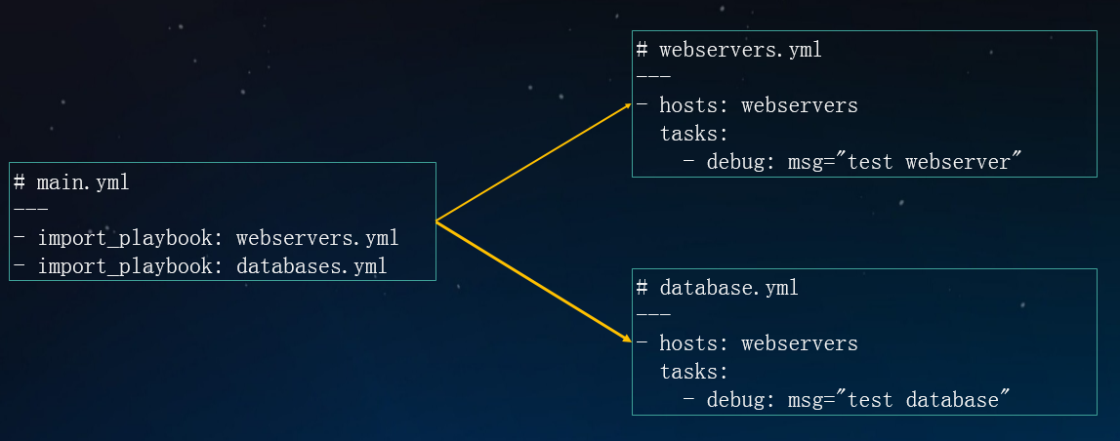

3.includetasks & importtasks
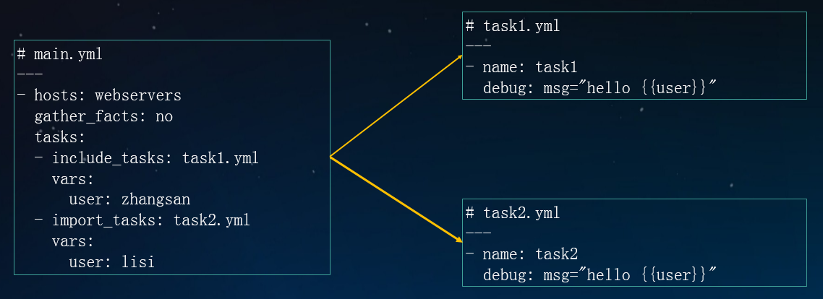

第 8 章 Playbook流程控制

1.条件
- hosts: webservers
tasks:
- name: Host 192.168.1.12 run this task
debug: msg="{{ansible_default_ipv4.address}}"
when: ansible_default_ipv4.address == '192.168.1.12 '
- hosts: webservers
tasks:
- name: Update apache version - yum
yum: name=httpd state=present
when: ansible_pkg_mgr == 'yum'
notify: restart httpd
- name: Update apache version - apt
apt: name=apache2 state=present update_cache=yes
when: ansible_pkg_mgr == 'apt'
notify: restart apache2
handlers:
- name: restart httpd
service: name=httpd state=restared
handlers:
- name: restart apache2
service: name=apache2 state=restared
tasks:
- name: "shut down CentOS 6 and Debian 7 systems"
command: /sbin/shutdown -t now
when: (ansible_distribution == "CentOS" and ansible_distribution_major_version == "6") or
(ansible_distribution == "Debian" and ansible_distribution_major_version == "7")
tasks:
- name: "shut down CentOS 6 systems"
command: /sbin/shutdown -t now
when:
- ansible_distribution == "CentOS"
- ansible_distribution_major_version == "6"

2.循环
- name: with_list
debug:
msg: "{{ item }}"
with_list:
- one
- two
- name: with_list -> loop
debug:
msg: "{{ item }}"
loop:
- one
- two
- name: with_items
debug:
msg: "{{ item }}"
with_items: "{{ items }}"
- name: with_items -> loop
debug:
msg: "{{ item }}"
loop: "{{ items|flatten(levels=1) }}"

第 9 章 Playbook模板（jinja2）

1.条件和循环
# test.yml
---
- hosts: webservers
vars:
hello: Ansible
tasks:
- template: src=f.j2 dest=/tmp/f.j2
# f.j2
{% set list=['one', 'two', 'three'] %}
{% for i in list %}
{% if i == 'two' %}
-> two
{% elif loop.index == 3 %}
-> 3
{% else %}
{{i}}
{% endif %}
{% endfor %}
{{ hello }}
{% set dict={'zhangsan': '26', 'lisi': '25'} %}
{% for key, value in dict.iteritems() %}
{{key}} -> {{value}}
{% endfor %}

2.案例：管理Nginx配置文件
# main.yml
---
- hosts: webservers
gather_facts: no
vars:
http_port: 80
server_name: www.ctnrs.com
tasks:
- name: Copy nginx configuration file
template: src=site.conf.j2 dest=/etc/nginx/conf.d/www.ctnrs.com.conf
notify: reload nginx
handlers:
- name: reload nginx
service: name=nginx state=reloaded

# site.conf.j2
{% set list=[10, 12, 13, 25, 31] %}
upstream {{server_name}} {
{% for i in list %}
server 192.168.1.{{i}}:80;
{% endfor %}
}
server {
listen {{ http_port }};
server_name {{ server_name }};
location / {
proxy_pass http://{{server_name}};
}
}

第 10 章 角色（roles）

1.Roles目录结构
site.yml
webservers.yml
fooservers.yml
roles/
common/
tasks/
handlers/
files/
templates/
vars/
defaults/
meta/
webservers/
tasks/
defaults/
meta/
- tasks - 包含角色要执行的主要任务列表
- handlers - 包含角色使用的处理程序
- defaults - 角色默认的变量
- vars - 角色其他的变量
- files - 角色部署时用到的文件
- templates - 角色部署时用到的模板
- meta - 角色定义的一些元数据

2.Roles基本使用
---
- hosts: webservers
roles:
- common
- nginx
- php
---
- hosts: webservers
roles:
- common
- role: nginx
vars:
dir: '/opt/a'
app_port: 5000
- role: php
vars:
dir: '/opt/b'
app_port: 5001
---
- hosts: webservers
roles:
- role: common
tags: ["common"]
- role: nginx
tags: ["nginx"]
- role: php
tags: ["php"]

3.案例：部署Web服务器
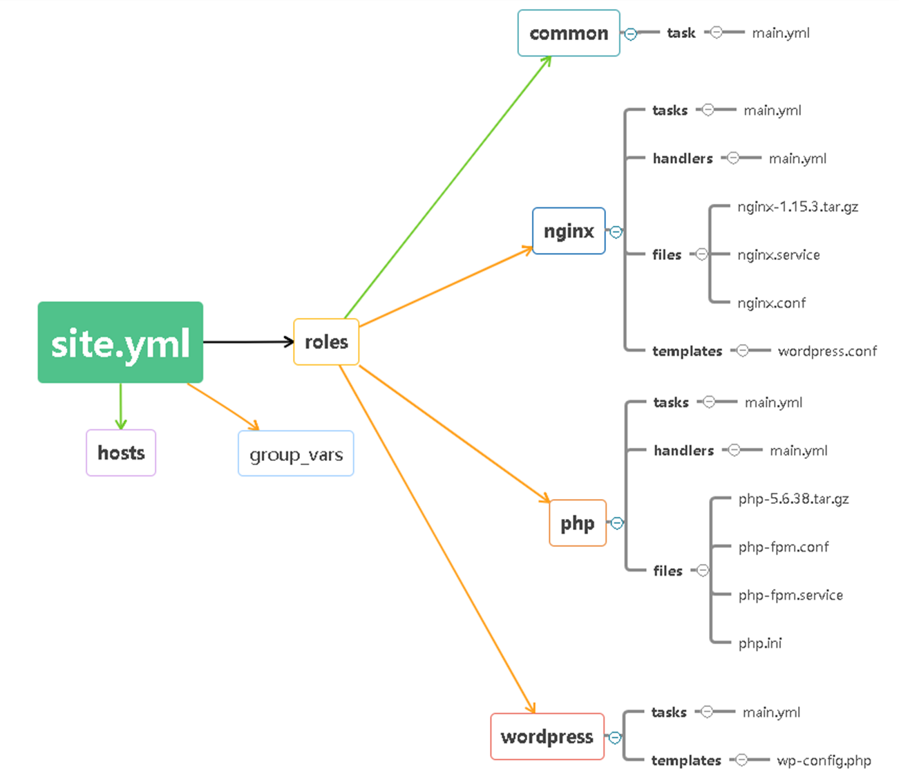

最佳实践：https://docs.ansible.com/ansible/latest/userguide/playbooksbest_practices.html
示例参考：https://github.com/ansible/ansible-examples

学员群：545214087

